尚普商城购物指南

第一步：用户注册
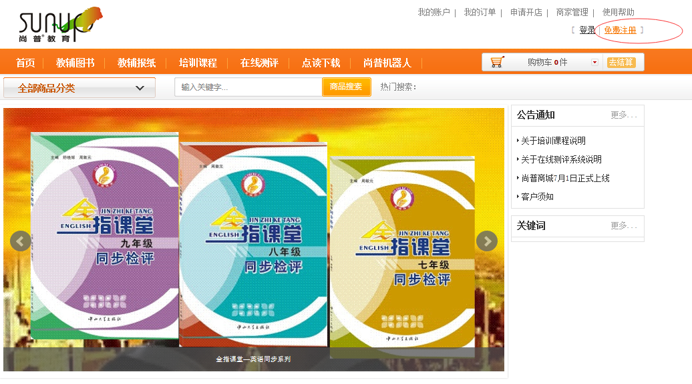
点击右上角红色“免费注册”，弹出界面：
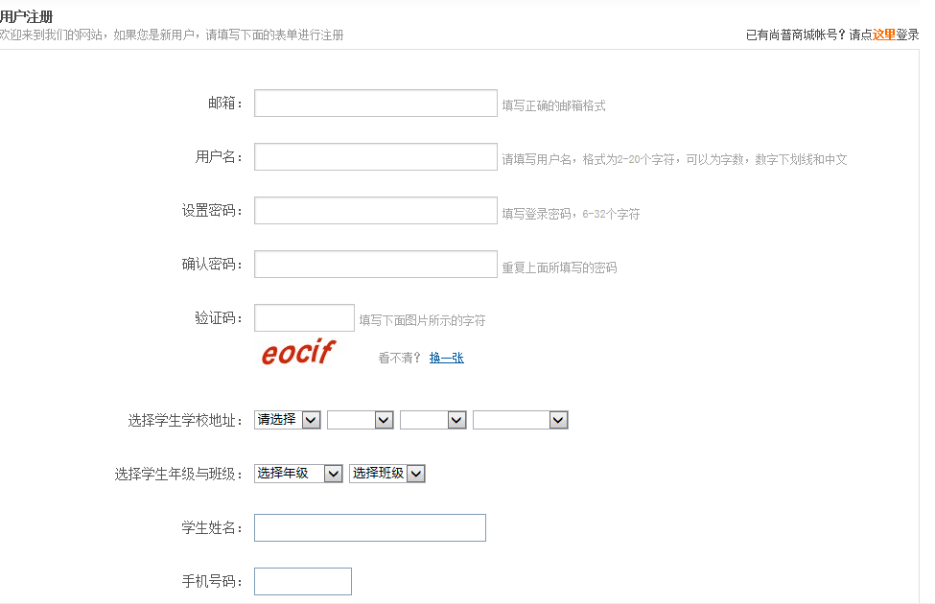
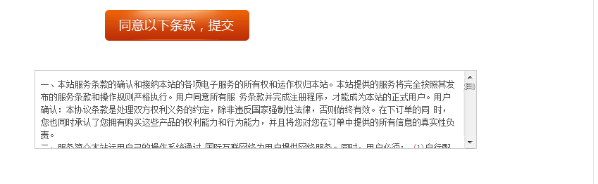
按照提示要求填写用户信息，尤其是学校地址、年级、班级、姓名要选择正确、手机号码建议留家长的，便于联系。填写及勾选完成后点击红色”同意一下条款，提交”，提交后弹出以下界面：
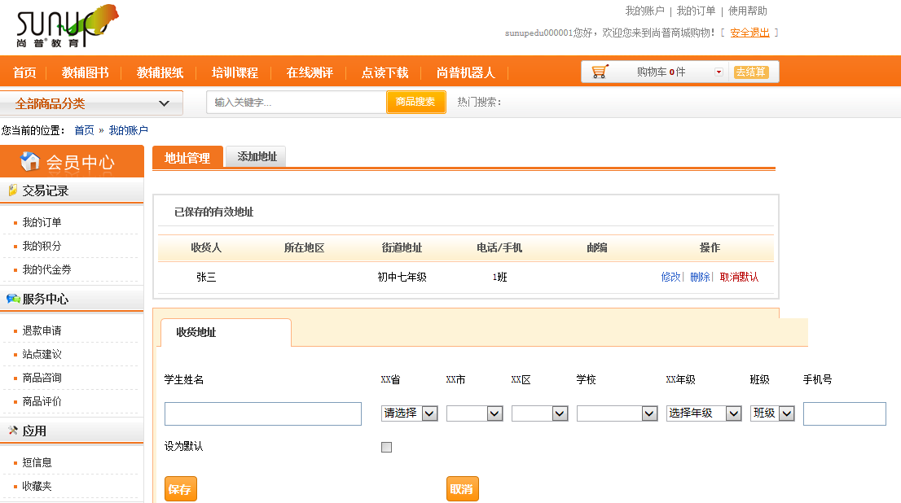
说明已经注册成功，可以购物了。

第二步：购物
在注册成功页面点击左上角“首页”，显示店铺首页信息，包括待选购的产品：
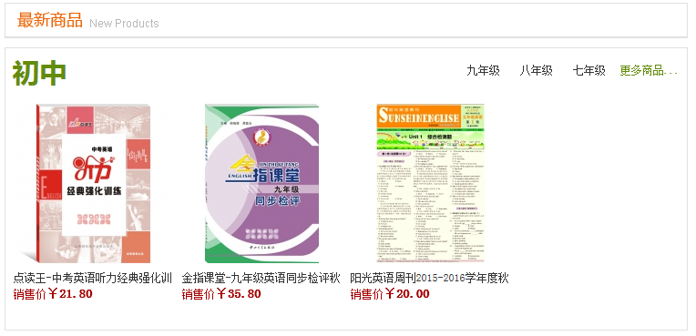
点击需要购买的产品，弹出具体产品信息：
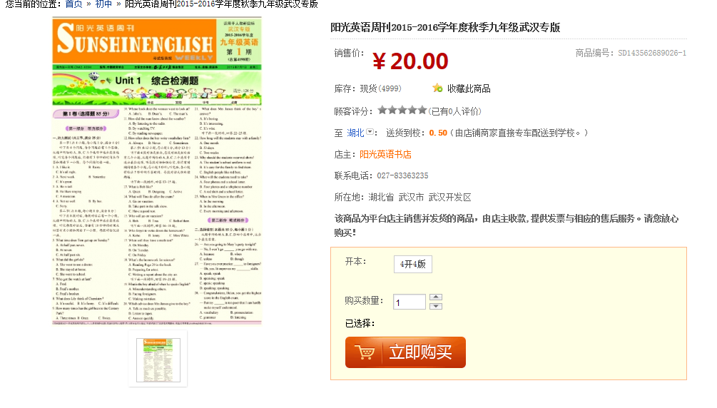
购买数量默认值为“1”，如帮他人代购，直接修改购买数量后点击“立即购买”，弹出如下界面：
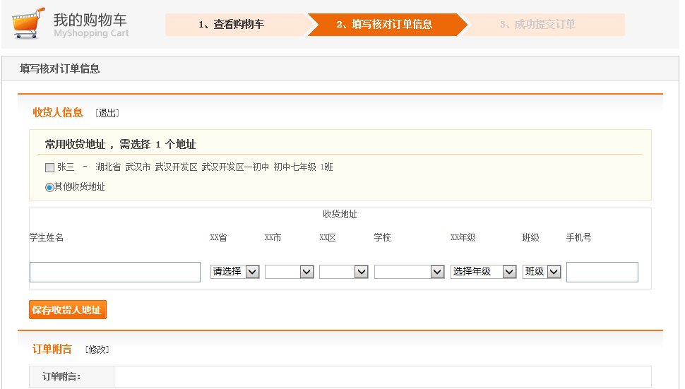
根据提示填写信息，并点击保存，如用户常用收货地址是完整无误的，在地址前的方框中点击勾选后点击“保存收货人地址”；如帮人代购，需要添加对应数量的收货地址，添加方法为1.直接在收货地址框中填写后点击保存收货人地址，再点击收货地址右边的“修改”继续添加保存地址直到完成（注意：部分用户因电脑浏览器原因，这种方式可能会导致保存添加的地址无反应或反应延后，此情况下请选择第二种方式添加）；2.登录后点击网站右上边“我的账户”，在左下边“个人设置”中点击“地址管理”：
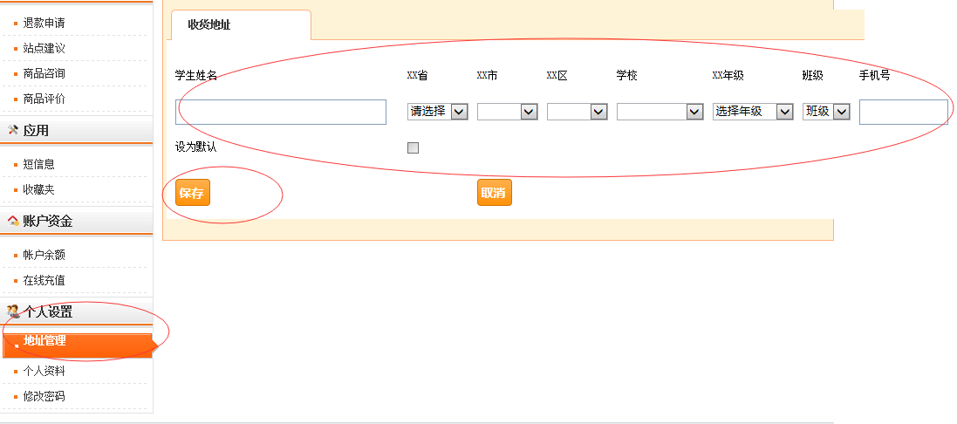
将代购的人员地址逐一添加并保存后，代购商品时在常用收货地址栏会显示所有代购的地址，直接勾选后保存即可；
接下来选择“配送方式”：
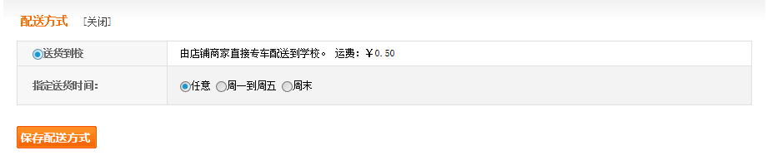
选择“送货到校”并点击“保存配送方式”；接下来选择“支付方式”：
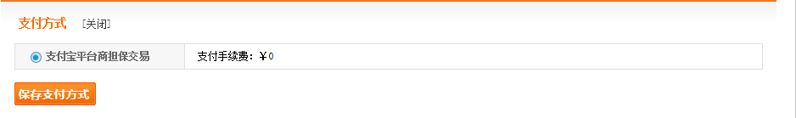
选择“支付宝平台商担保交易”后点击“保存支付方式”；接下来：
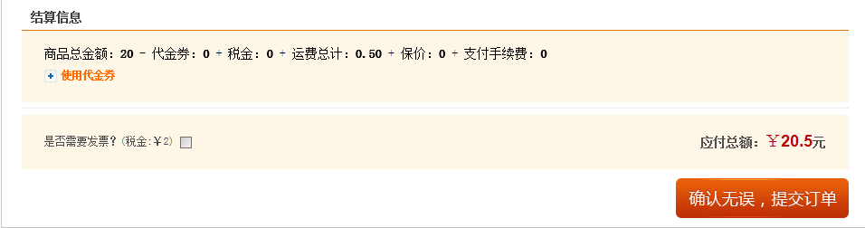
点击“确认无误，提交订单”，完成订单提交：
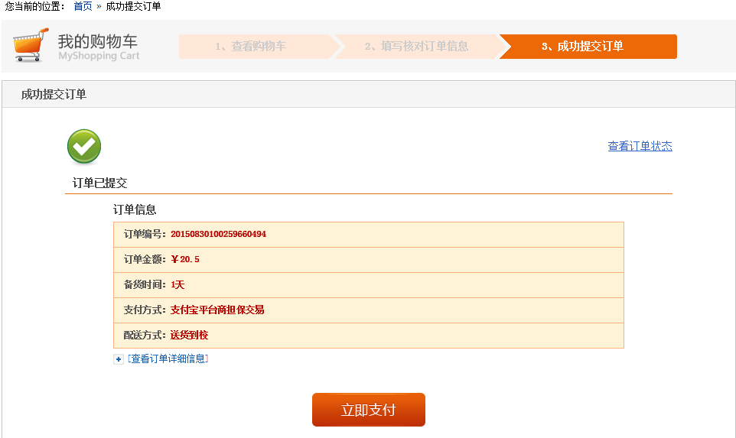

第三步：支付
点击“立即支付”：
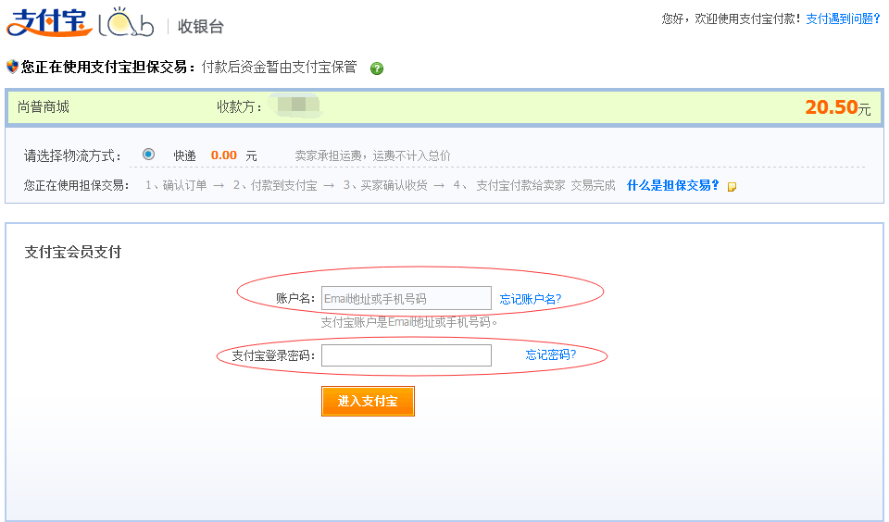
输入你的支付宝账户的账户名及支付宝登录密码，点击“进入支付宝”：
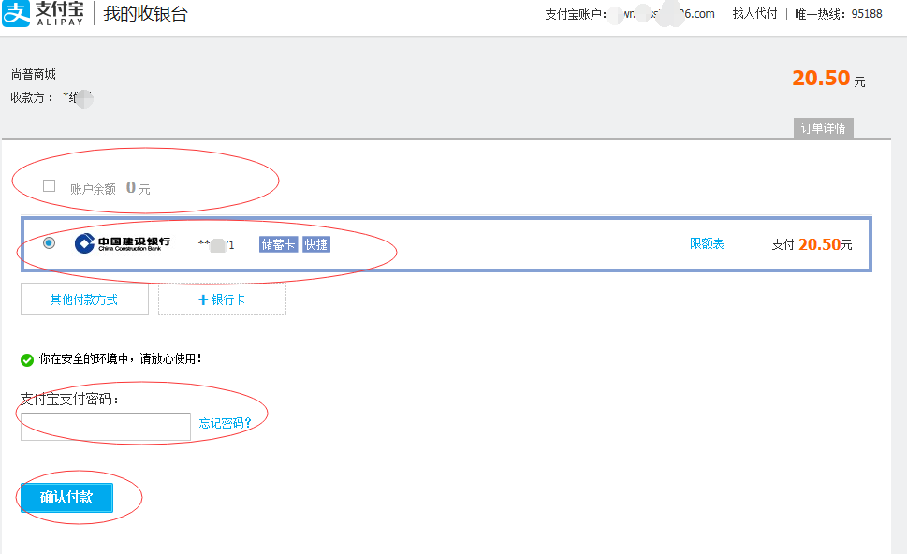
查看账户余额，如余额充足，在用户余额前面的方框勾选，如余额不足，请勾选绑定支付宝的银行账号，然后输入支付宝支付密码，请特别注意：支付宝登录密码一般与支付宝支付密码是不同的，最后点击“确认支付”：
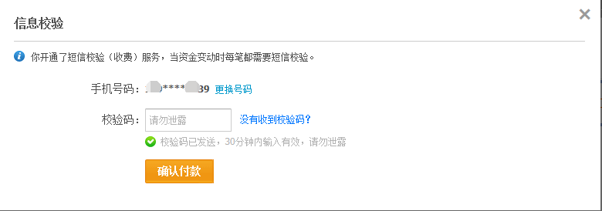
支付宝支付如设置有短信校验的，在确认支付后会出现以上信息校验界面，等支付宝绑定手机收到校验码后及时输入后点击“确认付款”，支付完成后弹出如下界面显示支付成功：
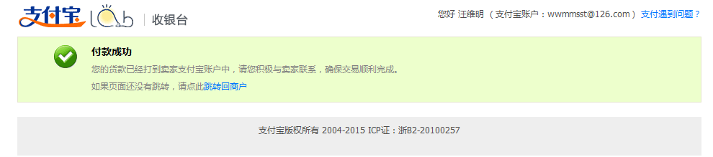
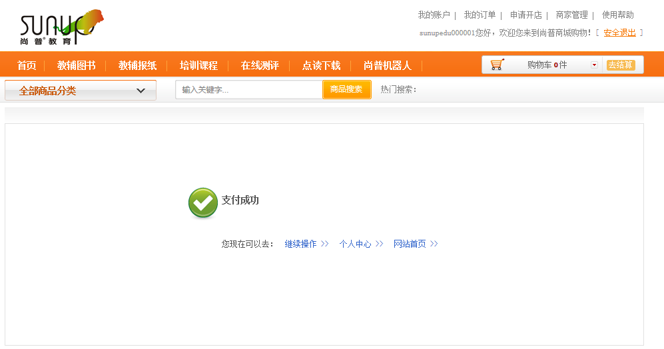
第四步：确认收货
在确认收到商品后，请及时登录商城，点击网站右上边“我的订单”，点击订单编号查看订单详情，弹出如下界面：
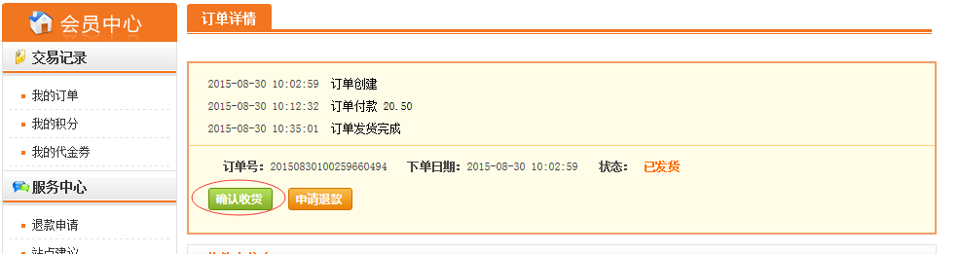
点击“确认收货”即完成全部购物流程。

